

天翼LIVE 代码重构
技术方案

广东亿迅科技有限公司

2010-3
目 录
1、 引言 1
1.1 项目背景 1
1.2 适用范围 1
1.3 参考文档 1
1.4 术语及缩略语 1
2、 系统概述 2
2.1 系统目标 2
2.2 系统需求 2
2.2.1 功能要求 2
2.2.2 兼容性要求 4
2.2.3 性能规格要求 4
3、 系统建设方案 5
3.1 总体设计说明 5
3.1.1 系统总体设计图 5
3.2 技术实现流程 9
3.2.1 新用户注册流程 9
3.2.2 用户登陆验证流程 10
3.2.3 用户在线阶段流程 10
3.2.4 状态变更通知流程 11
3.2.5 接受发送消息流程 12
3.2.6 添加删除好友流程 13
3.2.7 安全退出流程 14
3.3 系统功能说明 14
3.3.1 功能结构 15
3.3.2 客户端功能详述 15
4、 相关建设 17
4.1 数据库 17
4.2 中间件 17
4.3 进度安排 17

- 引言

项目背景
集团一期天翼live建设完毕。现在启动二期，希望在一期的基础上对Windows Live Messenger客户端的IM模块进行代码重构，重构后的IM模块作为天翼Live客户端的一部分，由eLive.exe进程控制；重构后的IM模块实现Windows Live Messenger的IM及其相关功能，并实现在天翼Live用户间使用天翼Live IM引擎进行IM通信。

适用范围

参考文档
《中国电信集团-代码重构.DOC》

术语及缩略语
英文缩写 | 英文全称 | 中文翻译
DS | Dispatch Server | 派遣服务器
AuthSvr | Authentication Server | 认证服务器
NS | Notification Server | 通知服务器
SBS | Switchboard Server | 交换服务器
- 系统概述

系统目标
通过对Windows Live Messenger客户端的IM模块进行代码重构，重构后的IM模块作为天翼Live客户端的一部分，由eLive.exe进程控制；重构后的IM模块实现Windows Live Messenger的IM及其相关功能，并实现在天翼Live用户间使用天翼Live IM引擎进行IM通信。

系统需求

功能要求
- 登录注销；
用户登录通过中国电信通行证系统验证后，在天翼Live IM引擎中保持状态；同时通过联合认证机制登录Windows Live 系统并获取相关资源信息；用户也可以通过注销退出在Windows Live系统中的登录。
- 个人信息；
用户只要在中国电信通行证系统登录就能够获取和设置包括头像、心情短信等在内的个人信息。
- 好友信息状态；
用户登录后能够及时获取好友的信息、状态改变信息，对于MSN好友，仅当用户通过联合认证机制在Windows Live 系统保持登录才能获得，对于天翼Live好友，只要用户通过中国电信通行证系统验证即可获取。
- IM及基于IM的功能；
  - 和MSN好友基于Windows Live系统，能进行除音视频、白板、远程协助、Windows Live 相关网站之外的Windwos Live Messenger的IM功能。
  - 和天翼Live好友之间基于天翼Live IM引擎（若天翼Live IM引擎不能提供服务，同时客户端登录Windows Live系统成功，用户和天翼Live好友间也可通过Windows Live系统进行IM通信），能够实现包括添加天翼Live 好友、IM聊天（内容包括文本、图片、图释、传情动漫、闪屏振动、超级链接等）、邀请他人加入IM会话、群、机器人、超级文件传输、系统消息推送等。
  - IM历史纪录：和MSN好友、天翼Live好友间的IM历史纪录在本地加密保存；和天翼Live好友间的历史记录可以基于服务器获取；
  - Activity：能够实现Windows Live Messenger的Activity技术；即使用户在Windows Live系统没有登录成功，也可通过天翼Live IM引擎实现。
- 短信融合
  - 实现IM消息转短信：用户与好友进行IM聊天时，若对方突然断线且对方可以接收短信，IM消息将以短信形式发送；对于好友是否在线，MSN好友由客户端根据好友状态确定，对于天翼Live好友，客户端将消息发给天翼Live IM引擎，由其判断好友是否在线。
  - 实现手机版客户端的短信聊天模式：当手机版客户端不在线时，用户可通过短信聊天模式和好友沟通，具体为：手机用户的聊天内容以短信方式发送到天翼Live短信平台（若对方通行证包含移动号码信息或对方公开手机号码，接收方号码是前缀码+手机号码）；天翼Live后台从接收方号码中得到接收方通行证信息。
  - 天翼Live后台将信息发给天翼Live IM引擎，天翼Live IM引擎根据接收方状态以IM消息或短信方式发给发送方。
- 界面优化
  - 修改IM相关的设置选项，使其功能和界面与天翼Live相一致。
  - 修改IM相关的窗口，使其风格和天翼Live整理风格一致，菜单、功能按钮等和天翼Live的功能相一致；IM窗口和短信窗口风格一致，可以方便转换。
  - PC版客户端应支持换肤功能：支持Windows Live Messenger的皮肤功能，开发多套有特色的皮肤，供用户选择进行换肤操作。
  - PC版客户端支持靠边隐藏功能：拖动客户端紧靠上边框后移开鼠标，客户端自动向上收缩隐藏于上边框，只显示很窄一条，之后当鼠标移向该窄条时，客户端软件快速滑出显示；拖动客户端靠近左/右边框并将客户端移入边框三分之一以上宽度后，客户端变得与屏幕等高，紧靠边框，移开鼠标后迅速收缩入左/右边框，只显示很窄一条，之后当鼠标移向该窄条时，客户端软件快速滑出显示；当把客户端拖离左/右边框后，恢复靠边前的高度。

兼容性要求
- 能够启动多个实例，用户可通过不同的帐号在不同的实例上登录；
- 实现天翼Live客户端和Windows Live Messenger 同时运行；
- 能够支持Windows 2000以上所有windows版本；
- 解决和主流杀毒软件，MSN shell、MSN Plus等软件的冲突问题；

性能规格要求
- 减小安装包大小，IM模块安装包控制在10M以内；
- 减小系统资源占用，IM模块在正常操作时内存占用少于30M；
- 登录优化：保证天翼Live用户较高的的登录率，在同样网络条件下，登录率能够达到QQ等其他国内主流IM客户端的登录率；
- IM消息优化：用户和天翼Live好友间的IM消息应比用户和MSN好友间的IM消息速度更快、到达率更高；
- 系统建设方案

总体设计说明

系统总体设计图

整体架构分层图：
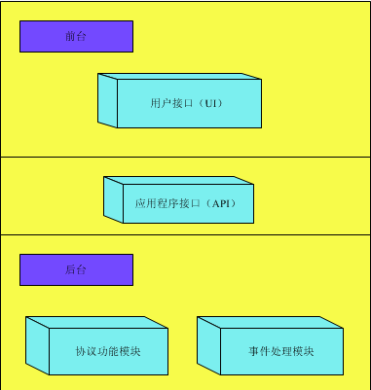

用户接口图
- 客户端图
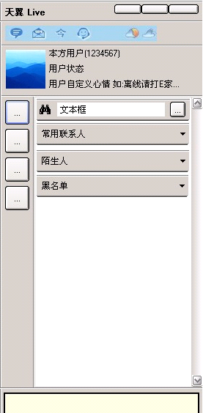
- 单体会话框图
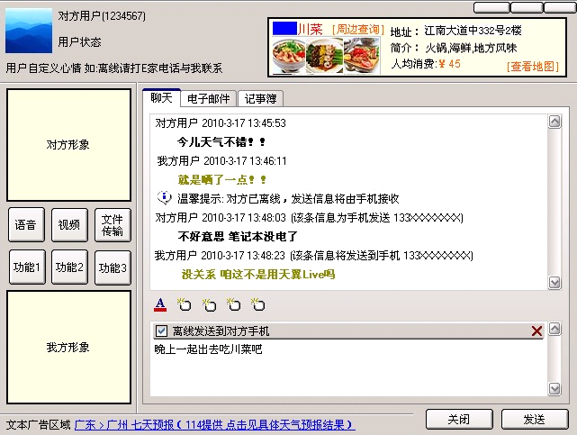
注：利用号百等资源实现根据用户聊天行为在广告位显示相应的收费广告，例如用户在讨论晚饭吃川菜的话题，广告位会弹出付费广告商的广告。
- 与邮箱互动功能界面
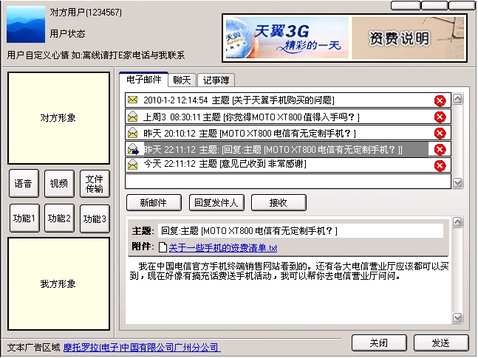
注：这里能够代收189邮箱，以及邮箱上的一系列操作能在此界面中完成。
- 拨打电话功能界面
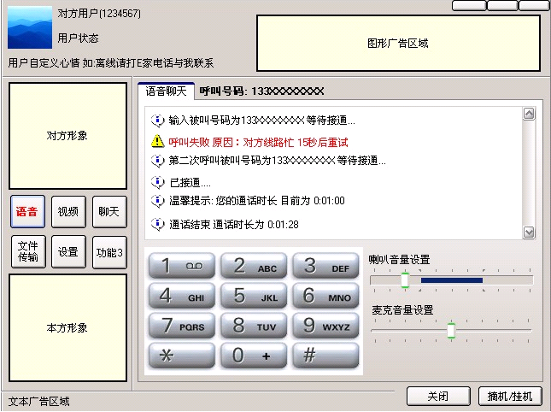

- 聊天记录查看界面UI
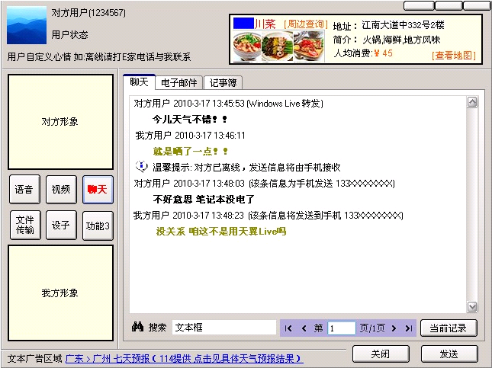

协议功能模块图
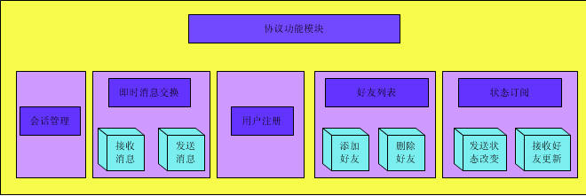

技术实现流程

新用户注册流程
前提条件，中国电信用户，拥有天翼手机号，未激活中国电信通行证全国平台的业务。
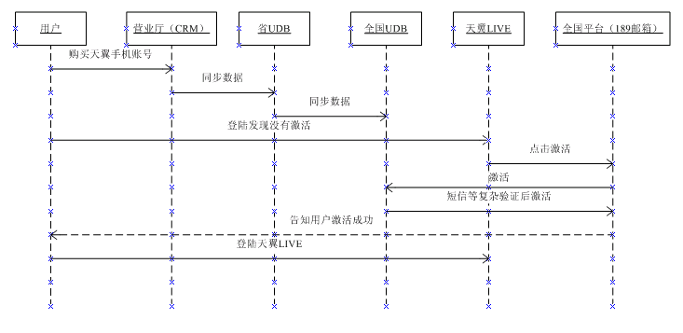
- 用户到中国电信营业厅办理天翼手机账号业务。
- 数据通过CRM到UDB一系列复杂的数据同步。
- 用户希望登陆天翼LIVE，却发现尚未激活中国电信全国平台的业务。
- 点击激活跳转到189邮箱（全国平台）激活界面。
- 通过短信确认等一系列安全验证，用户成功激活全国平台业务。
- 用户用天翼手机账号，自己刚才激活所设置的密码登陆天翼LIVE。

用户登陆验证流程
登陆认证流程如图：
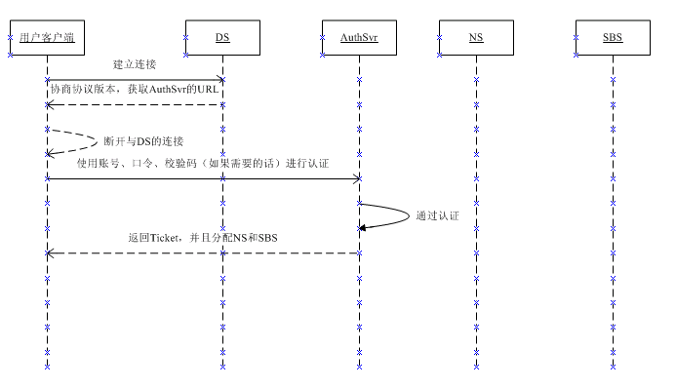
- 客户端首先与DS建立连接。
- 协商协议版本以及获取AuthSvr的URL。
- 客户端与DS断开连接。
- 用户如果是第一次登陆或是多次登陆口令错误，服务器将生成校验码返回给客户端。
- 用户使用账号、密码、校验码（如果需要的话）在AuthSvr上面进行身份认证。
- 认证通过后，服务器返回Ticket给客户端，以及给客户端分配NS服务器以及SBS服务器的地址和端口。

用户在线阶段流程
用户在线阶段流程如图：
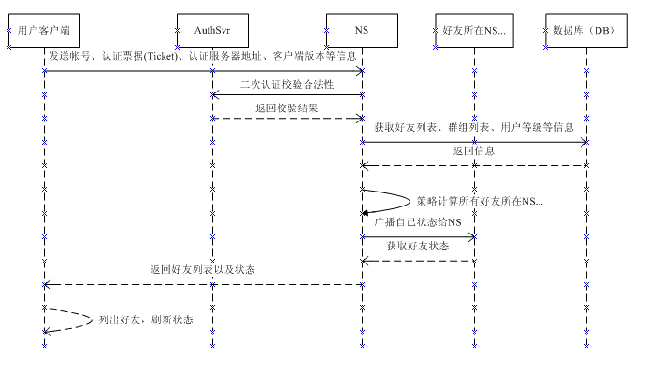
- 协商协议版本后发送账号、认证票据、认证服务器地址、客户端版本等信息给自己被指定分配到的NS服务器。
- NS服务器使用帐号和Ticket向认证服务器请求进行二次认证，验证客户端身份的合法性。
- 认证通过后向服务器端数据库查询用户好友列表、群组列表、用户等级等信息。
- 根据策略计算出所有好友所在的NS服务器。
- 向所以好友NS服务器广播自己目前状态。
- 收到好友所在NS服务器回应的好友状态信息。
- 好友列表等信息推送到用户客户端。
- 客户端显示好友列表、好友状态、群组列表、用户等级等。自此用户在线了。

状态变更通知流程
状态变更通知流程如图：
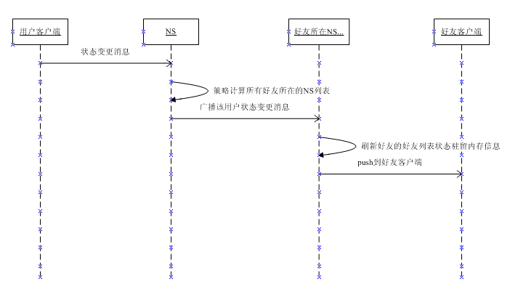
- 客户端对自己指定NS服务发起状态变更消息。
- NS服务器根据策略计算出所有好友所在的NS服务器列表。
- 对拥有好友的NS广播自己的状态变更消息。
- 好友的NS服务器根据好友自己的好友列表来刷新各个好友的状态信息。
- 好友的NS服务器将状态变更消息推送到好友客户端。

接受发送消息流程
用户刚完成登陆，处于在线状态：
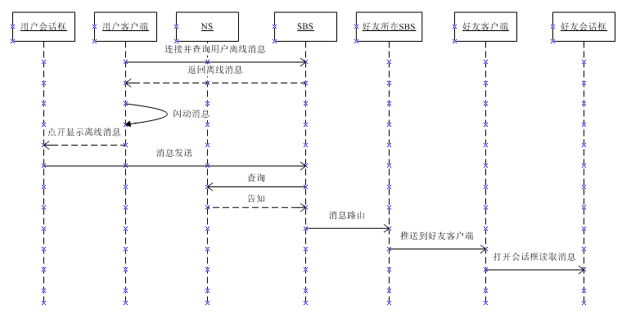
- 客户端处于在线状态后，根据AuthSvr分配的SBS地址和端口与SBS服务器进行连接。
- 客户端请求SBS服务器查询用户离线聊天记录。
- SBS服务器返回用户的离线聊天记录。
- 客户端显示用户离线聊天记录。
- 客户端打开一个新窗口发起一次聊天。
- 聊天信息发送到客户端所连接的SBS服务器。
- SBS服务器通过NS服务器查询好友的SBS服务器地址。
- 本地连接的SBS服务器自动把聊天信息路由到好友连接的SBS服务器中。
- 好友的客户端从其所连接的SBS服务器取得聊天信息

添加删除好友流程
以甲用户申请乙用户加为好友为例：
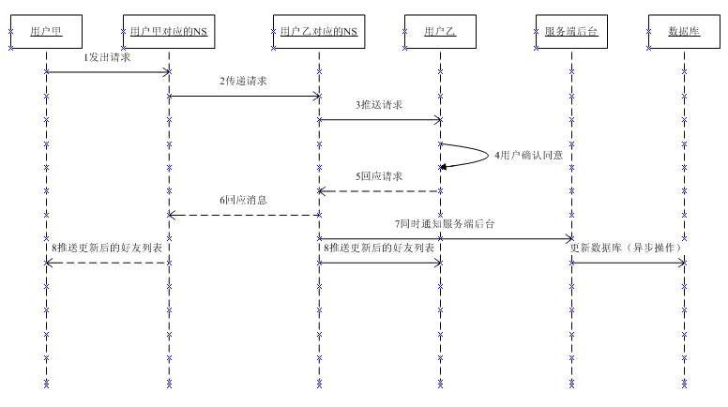
- 用户甲向自己所在的NS发起请求。
- 用户甲所在NS通过策略计算发现用户乙的NS并向用户乙的NS发起请求。
- 用户乙所在NS向用户乙客户端推送系统消息，有添加好友的请求。
- 用户乙点击确认同意添加。
- 用户乙客户端向所在NS发送回应请求。
- 用户乙所在NS向用户甲所在NS发送回应请求，同时向服务端后台发送增加好友操作包。
- 用户甲和用户乙各自所在的NS向各自客户端推送变更后的好友列表，客户端刷新好友列表。
- 服务端后台将此次变更在数据库持久化。

安全退出流程
用户安全退出流程如图：
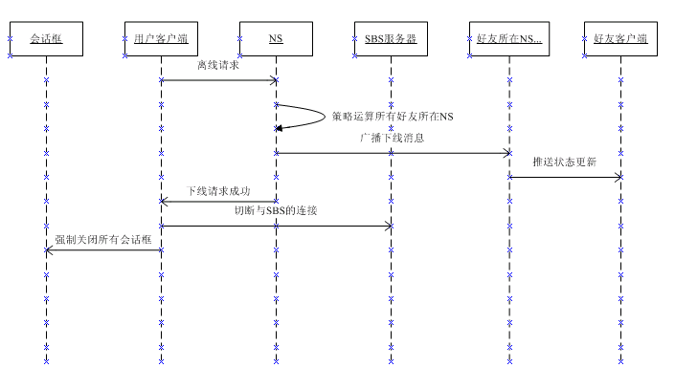
- 客户端向NS服务器请求安全下线。
- NS策略运算所有好友所在NS服务列表。
- NS服务器向NS服务器列表广播下线消息。
- 各个好友NS服务器收到该消息自动通知好友列表状态变更。
- 好友NS服务器推送状态变更消息给好友客户端。
- NS服务器回应客户端下线请求成功。
- 客户端切断与之前的SBS服务器的连接。
- 强制所有会话框关闭，客户端关闭。

系统功能说明

功能结构

客户端功能详述

客户端前台
客户端前台主要就是GUI（用户图形接口），提供友好操作的用户界面，不但可以封装程序的复杂功能，还可以吸引用户使用，增强产品的吸引力，前台部分主要负责客户端与用户之间的交互，包括接收用户请求和显示系统响应两个部分。前台通过调用已经封装好的应用程序接口可以方便的使用客户端的各项功能。

应用程序接口
应用程序接口主要是对协议层的模块进行封装，交互界面通过应用程序接口统一调用，用户UI部分只需要调用相应的接口就可以方便的进行操作，对上层而言屏蔽了协议的底层设计似的UI的设计更为简化，同事也增强了系统的可扩展性。主要的接口包括（新用户注册接口、用户登陆接口、获取好友列表接口、发送和接收消息接口、接收和主动查询系统消息接口、状态变更通知接口、想好友列表添加好友接口、从好友列表删除好友接口、用户安全退出接口）。

客户端后台
客户端会话管理，使客户端与IM引擎服务端建立链接，完成握手验证之后使用户与服务器建立链接。
即时消息管理是客户端主要功能，在自身和好友都在线的情况下，两个客户端之间建立连接，可进行实时的接收个发送消息，实现即时通讯，在好友不在线的情况下，消息根据用户自己的选择去决定消息在服务器端暂存还是通过短信网关发送到用户天翼手机终端上。如果是暂留服务器端，当好友再次上线会由服务器端自动发送到好友的客户端上。
用户注册管理主要功能为管理新用户注册。在服务器与客户端建立安全连接之后，客户端提出新用户注册请求，服务器查询数据库以及调用全国UDB用户数据查询接口查询，在保证用户未建立的情况下完成新用户注册激活。
好友列表管理主要功能为便于用户对自己的联系人进行管理和操作，可以查看好友是否在线、添加删除好友等。当用户上线后客户端会显示好友列表给用户以便用户进行相应的操作。
状态订阅管理的主要功能是：一个用户可以订阅其他用户（通畅为其好友）的在线信息，一个订阅本职上是被订阅者同意发送在线状态改变给订阅者。这个信息同事存储在订阅者和被订阅者的名单中。当用户通过认证并在服务器上创建一个会话时，用户在线信息被存放在服务器中，当在线状态改变时，服务器处理改状态变化在好友名单中进行查询，并将在线信息状态爆法师给订阅用户在线状态的内存对象中。

相关建设

数据库
客户端无需数据库。

中间件
客户端无需中间件。

进度安排
任务 | 时间要求
界面UI设计
代码重构开发
完成内部测试
公测

